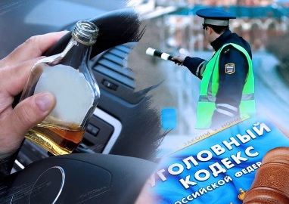На дорогах Шумихинского муниципального округа на сегодняшний день задержано 33 водителя в состоянии опьянения

**8 мая 2024**

Каждый водитель точно знает, что пьяным за руль садиться нельзя. За вождение в нетрезвом виде или отказ от прохождения освидетельствования установлены значительные штрафы, в обязательном порядке следует отстранение от управления транспортным средством, а за повторное совершение правонарушения – введена уголовная ответственность. Кроме того, многократно возрастает риск не справиться с дорожной ситуацией, потерять управление автомобилем и попасть в аварию. Но останавливает это далеко не каждого. На дорогах Шумихинского муниципального округа на сегодняшний день 33 водителя управляли транспортными средствами в состоянии опьянения либо отказались от прохождения освидетельствования. Большая часть в настоящий момент лишены права управления и являются «счастливыми обладателями» значительных штрафов. Выявлено 6 повторных административных правонарушений, в отношении 2 граждан возбуждены уголовные дела за совершение преступления, предусмотренного ст. 264.1 УК РФ.

Никто из садящихся нетрезвыми за руль не думает о том, что пьяный водитель не может адекватно оценивать ситуацию на дороге. От алкоголя искажается действительность, замедляется реакция и самое главное притупляется чувство самосохранения. Ни один водитель не думает о том, что он, возможно, сегодня погибнет или кто-то погибнет по его вине.

Если вы заметили, что водитель, употребив наркотические вещества или спиртные напитки, собирается управлять транспортном, сообщите о данном факте по телефону дежурной части МО МВД России «Шумихинский» 2-13-50 или 02. Не позволяйте своим близким управлять транспортом в нетрезвом виде. Подумайте о последствиях и, возможно, именно Вы спасете кому-то жизнь.

ОГИБДД МО МВД России «Шумихинский»

Дата создания: 08-05-2024